10.ročník  Velká cena českých budějovic  Informace  Zveme Vás na jubilejní 10. ročník Velké ceny Českých Budějovic ve volejbale dívek, která se bude konat o víkendu 31.8.-1.9.2019 ve sportovní hale v Českých Budějovicích v duchu mezinárodním.  Zahájení a ukončení  - Sobota 31.8.2019 v 9:00 hod.  - Neděle 1.9.2019 ve 14:00 hod.  Podmínky  V turnaji mohou startovat hráčky narozené od 1. 1. 2000 a mladší.  Účastníci  Družstva z české ligy a extraligy kadetek a juniorek.  Systém  Bude upřesněn na základě počtu přihlášených družstev a uveden v propozicích turnaje, které přihlášená družstva obdrží do 16.8.2019.  Sportovní hala  Hrát se bude ve sportovní hale Stromovka 12, ČB 370 01.  Podmínky  V turnaji mohou startovat hráčky narozené od 1.1.2000 a mladší.  Startovné  1200 Kč za družstvo.  Ubytování  Ubytování bude možné na VŠ kolejích – 280 Kč/noc/os.  Stravu lze zajistit v místě konání turnaje – snídaně 60 Kč/os, oběd 100 Kč/os, večeře 100Kč/os.  Přihlášky a další informace  Vyplněnou přihlášku zašlete do 25.7.2019 na email: katerina.szabova@volejbalcb.cz  Případné dotazy Vám rádi zodpovíme na telefonu 725 030 315. | 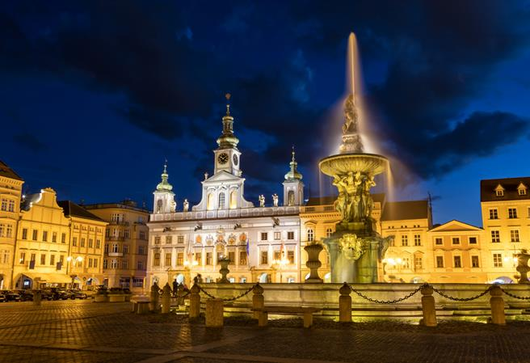  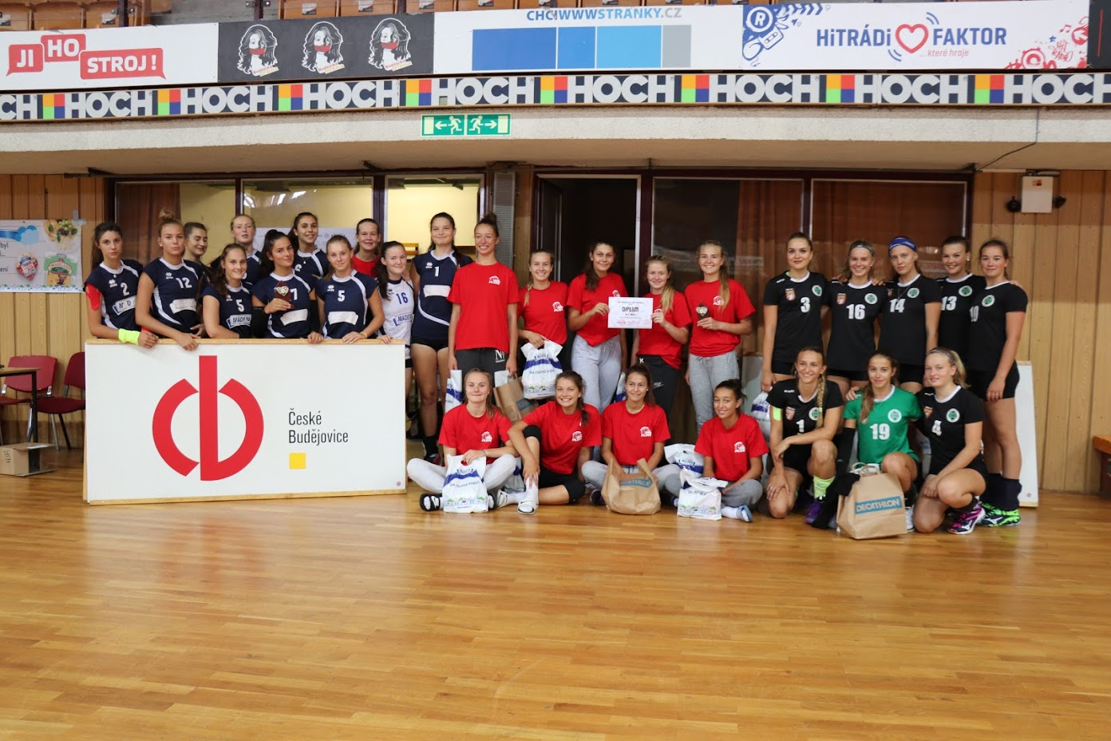
P ř i h l á š k a

Volejbalový klub (TJ) ....................................................................... přihlašuje své družstvo na

10. ROČNÍK VELKÉ CENY MLÁDEŽE MĚSTA ČESKÉ BUDĚJOVICE

konané v Českých Budějovicích ve dnech 31.8. – 1.9. 2019.

Přihlašuji družstvo juniorek / kadetek (nesprávný údaj škrtni)

A/ do Č.Budějovic přijedeme: 30.8.2019 v ................................ hod.
31.8.2018 v ................................ hod.
B/ objednáváme ubytování na:
- pátek 30. 08. 2019 pro: ..................... hráček
..................... doprovod muži
..................... doprovod ženy

- sobota 31. 08. 2019 pro: ..................... hráček
..................... doprovod muži
..................... doprovod ženy
C/ objednáváme tuto stravu:

- pátek 30. 08. 2019 večeře pro .................... osob

- sobota 31. 08. 2019 snídaně pro .................... osob
oběd pro .................... osob
večeře pro .................... osob

- neděle 01. 09. 2019 snídaně pro .................... osob
oběd pro .................... osob

D/ kontaktní adresa: .........................................................................
.........................................................................
............................................ PSČ .....................
mobil ...................................................
E-mail ...................................................

Razítko a podpis: .................................................................................

